La variation parmi une espèce
La diversité parmi une espèce peut être suivie génétiquement, ou il peut être démontré en mesurant les individus d’une population. La plupart des traits dans une population varient d’une façon continue – d’un extrême à l’autre. Une graphique qui montre la distribution d’un certain trait dans une population produira une courbe-à-cloche (bell-shaped curve). Le graphique ci-dessous montre la distribution en termes d’hauteur pour une population typique d’adultes. Il consiste d’un groupe d’adultes qui viennent de différentes appartenances ethniques. La plupart des gens ont des mesures qui tombent au centre de la courbe-à-cloche – ils sont d’une hauteur moyenne. Il y a juste une très petite pourcentage de personnes qui sont TRES grand ou TRES petit; alors, les très grandes et très petites mesures se trouvent aux bords de la courbe.
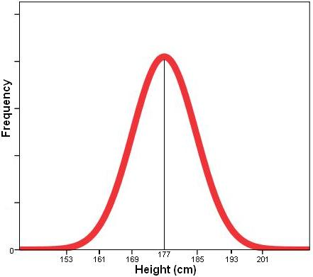
15
75
Fréquence (nombres d’adultes)
Hauteur (cm)
La Hauteur d’une population typique d’adultes
Durant cette investigation, tu vas créer une expérimentation pour mesurer une caractéristique particulière dans une de deux populations : des graines de plantes ou des humains. Ils sont des caractéristiques dans des organismes très différents, par contre, ils sont tous les deux déterminer par la diversité génétique hérité, alors ils devraient suivre les mêmes modèles de distribution.
Question : Est-ce qu’il y a des différences mesurables parmi les individus d’une seule espèce?
Procédure (Partie A) : Variation d’une main
- Avec votre groupe, créer une investigation pour déterminer la variation dans la longueur d’un pouce humain, ou la largeur d’une main humaine. Choisissez une méthode pour mesurer la caractéristique, et assurez-vous que c’est standardisée pour chaque mesure que tu vas faire. Assurez-vous que la méthode que tu utilises est appliqué de la même façon pour cette caractéristique pour que vous puissiez comparez les résultats également.
- Faites une hypothèse (et écrivez-le) pour l’investigation.
- Comme un groupe, décidez comment tu feras les bonnes mesures et combien d’exemplaires vous en aurez besoin. Décidez, aussi, si vous pouvez partager vos trouvailles avec d’autres groupes. (Gardez en tête que le plus grand qu’est l’échantillon, le plus précis sont les résultats.)
Distribution des données (mm) | Fréquence
0-9 | 1
10-19 | 3
20-29 | 6
30-39 | 3
40-49 | 2
- Créez un tableau comme celui à droite pour noter les données.
- Identifiez les variables que vous pouvez contrôler pour vous assurer que vos données sont bonnes.
- Montrez votre plan expérimental à votre professeur. Faites vos investigations et prenez note de vos résultats.
- Un histogramme de fréquence, tel que celui montrer ici, est une représentation d’une distribution de fréquence. Dessinez ou utilisez un spreadsheet pour construire un histogramme de fréquence pour les données que vous ramassez.
Procédure – Partie B : Variation dans la masse d’une graine
- Avec votre groupe, créez et exécutez une investigation pour déterminer la variation dans la masse d’une graine.
- Suivez les étapes pour partie A (mais pour la masse des graines au lieu de la taille des mains)
Analyze :
- Identifie la gamme des données que vous avez ramassées pour chaque investigation.
- Que pouvez-vous conclure à propos des variations parmi une population? Est-ce qu’il y a une taille ou une masse typique? Est-ce que la fréquence est la même pour chaque gamme de données (data range)?
- Est-ce que tu aurais une plus grande ou plus petite variation dans la gamme de données si tous les individus utilisés venaient des mêmes parents – par exemple, si tous les graines que vous avez mesuré ont la même plante d’origine?
- Quel avantage est-ce que la taille (ou une grande taille ou une petite taille) donnerait à la population que vous avez étudié? (Ex : Quel serait l’avantage d’avoir une grande graine?)
- Choisissez deux différentes espèces (par exemple, une plante et un animal) de votre quartier. Faites une liste de 2 traits variable que tu pourrais mesurer pour chaque espèce et proposez une méthode pour les mesurer. (Ne faites pas cette expérimentation!)
- Choisissez un trait variable dans la population humaine et recherchez le minimum, le maximum et la moyenne des mesures. Est-ce qu’il y a un avantage ou un désavantage d’être sur les limites supérieures ou inférieures?

